|  |
| --- |
|  |
| Projet 3 |
| Créez et utilisez une base de données immobilière avec SQL |

|  |
| --- |
| Alyssa Derensy  30/11/2022 |

# Table bien

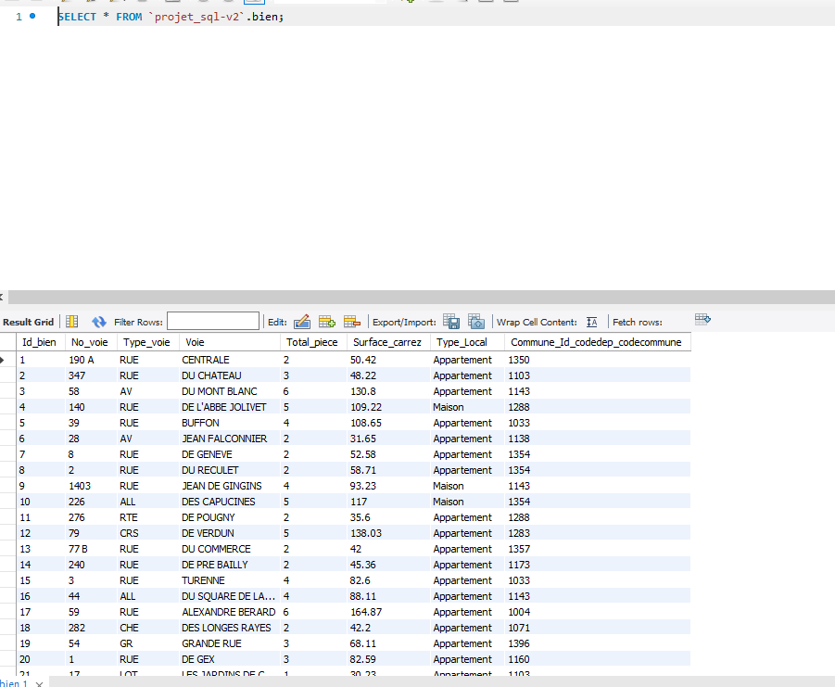

# Table commune

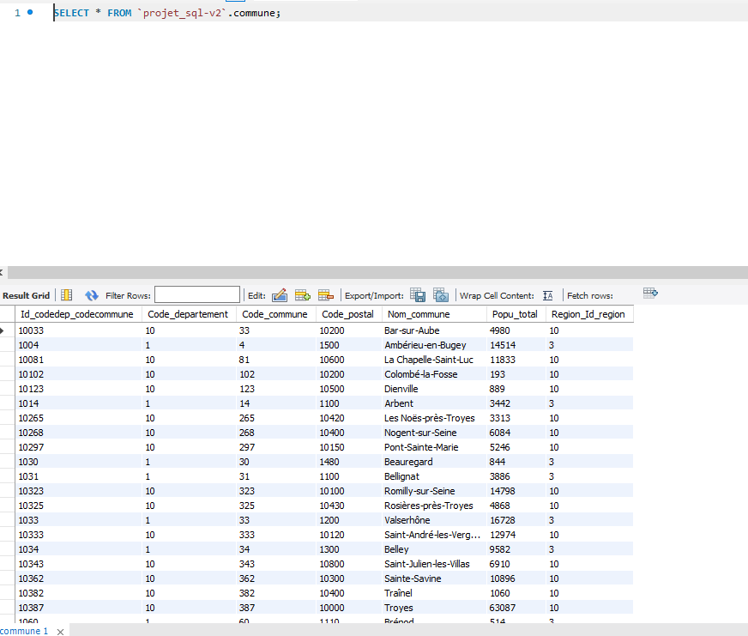

# Table region

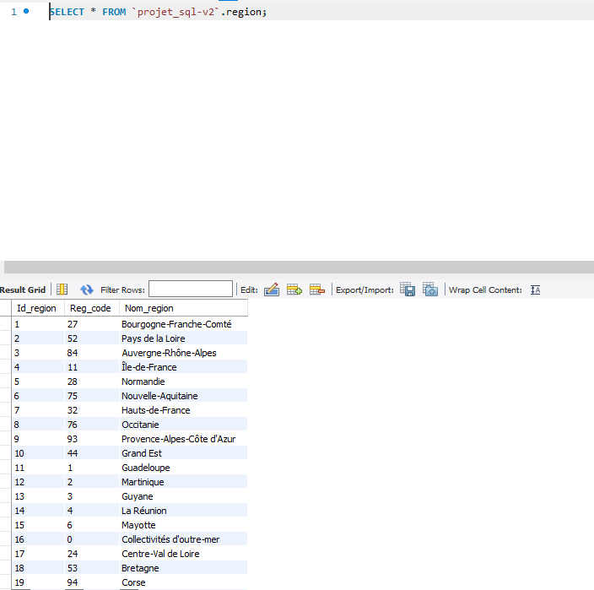

# Table vente

# 